Министерство образования и науки Российской Федерации

ФГБОУ ВО «НИУ МЭИ»

Кафедра Вычислительных машин, систем и сетей

**Реферат на тему «Изучение алгоритмов работы параллельных сумматоров»**

по дисциплине: «Машинная арифметика в рациональных числах»

**Выполнил**: студент группы А-08м-23

Мильчаков Я. С.

Москва 2023

Оглавление

**Введение** 3

# **Введение**

Сумматоры являются важной частью цифровых систем и электроники. Они используются для выполнения операций сложения и обработки двоичных чисел. Сумматоры могут быть простыми, состоящими из нескольких входов и одного выхода, или сложными, с большим количеством входов и выходов.

Основная задача сумматоров - складывать двоичные числа. Они принимают на вход двоичные цифры (0 или 1) и производят сложение, учитывая переносы из предыдущего разряда. Сумматоры могут также выполнять операции вычитания, используя дополнительный код.

Сумматоры широко применяются в различных цифровых устройствах и системах, таких как компьютеры, микропроцессоры, счетчики и другие. Они являются ключевыми компонентами для выполнения арифметических и логических операций.

В дальнейшем мы рассмотрим различные типы сумматоров, их принципы работы и применение в различных областях электроники и вычислительной техники.

**Полусумматоры**

Полусумматоры (half adders) — это простые комбинационные логические устройства, которые используются для сложения двух бит. Они могут быть реализованы с использованием логических элементов, таких как логические вентили.

Полусумматоры принимают два входных сигнала - A и B, и производят два выходных сигнала - сумму (S) и перенос (C). Сумма (S) представляет собой результат сложения двух бит, а перенос (C) представляет собой перенос, который происходит при сложении этих двух бит.

Пример реализации полусумматора включает использование логических вентилей таких, как И (AND) и ИСКЛЮЧАЮЩЕЕ ИЛИ (XOR). Эти вентили соединяются в определенной конфигурации, чтобы получить правильные выходные значения суммы и переноса. Типовая принципиальная схема полусумматора представлена на рисунке 1.

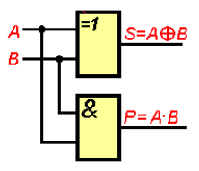

Рисунок 1 – Принципиальная схема полусумматора

В дополнение к принципиальной схеме на рисунке 2 приведены таблица истинности (а) и УГО полусумматора (б).

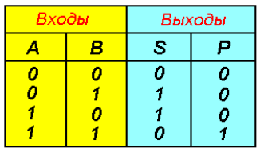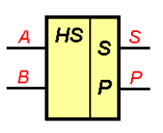

(а) (б)

Рисунок 2 – Таблица истинности (а) и УГО (б) полусумматора

Основная функция полусумматора заключается в том, чтобы сложить два бита и вычислить сумму и перенос. Они широко применяются в цифровых схемах, таких как схемы сложения, схемы умножения схемы арифметической логики.

Полусумматоры являются основой для построения полного сумматора, который может складывать два бита, а также учитывать входной перенос. Они являются важным элементом в цифровых схемах и играют ключевую роль в проектировании арифметических и логических операций в компьютерах и других электронных устройствах.